ANNA CZYCHEWICZ, GRUPA III 02.06.2020 R.

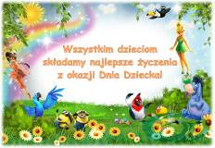
TEMAT: Dzieci całego świata-rozmowa ukierunkowana na temat życia dzieci w różnych krajach. Tolerancja jako element kontaktów międzyludzkich.

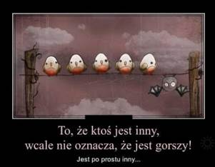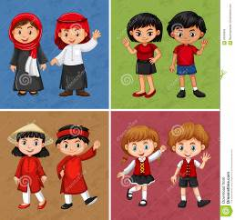

- PRZECZYTAJ DZIECKU BAJKĘ O TOLERANCJI - . Bajka terapeutyczna z zakresu tolerancji i akceptacji drugiego człowieka Kłapouszek

Beata Kochaniak, Agnieszka Jaszczyk Kłapouszek2 Pewnego słonecznego poranka Zajączek Skoczek wyszedł jak co dzień rano do szkoły. Był bardzo podekscytowany, ponieważ wiedział, że tego dnia przybędzie do szkoły nowy kolega. Poprzedniego dnia Pani Sowa na lekcji opowiedziała dzieciom o nowym koledze, który był również zajączkiem. Dlatego Skoczek po drodze do szkoły kupił dla siebie i nowego kolegi soczyste i słodkie marchewki. Niewiele brakowało, a spóźniłby się na pierwszą lekcję, tak bardzo chciał wybrać najpiękniejsze i najsmaczniejsze marchewki. Gdy wreszcie dotarł do szkoły, w klasie były już wszystkie zwierzęta, które z przejęciem dyskutowały o nowym koledze. Zajączek rozejrzał się po klasie i zobaczył siedzącego w ostatniej ławce małego, białego zajączka z oklapniętym uszkiem. Skoczek pomyślał: „Jak on wygląda? Przecież wszystkie zające są szare i mają sterczące uszy! On mi się nie podoba, jest inny niż wszyscy. Nie potrzebuję takiego kolegi! A marchewki, które kupiłem, lepiej zjem sam albo ze starymi kolegami”. Kłapouszek nic nie mówił, siedział skulony, przestraszony i smutny w swojej ławce. Żadne zwierzątko nawet nie spojrzało w jego stronę, pomimo tego, że wszyscy o nim mówili. Nowy czuł się okropnie samotny i myślał tylko o opuszczeniu szkoły i tych niemiłych kolegów. Wkrótce rozpoczęła się lekcja matematyki i Pani Sowa zorganizowała konkurs polegający na liczeniu w pamięci. Zwierzątka bardzo się przestraszyły, bo do tej pory liczyły tylko za pomocą liczydła. Jednak wszystkie bardzo się starały, tym bardziej że zwycięzca miał otrzymać tytuł Leśnego Matematycznego Omnibusa. Wszystkie zwierzęta chciały zdobyć ten tytuł, ale nikt się nie

spodziewał, że najlepszym matematykiem w klasie zostanie niepozorny, niezauważany przez nikogo Kłapouszek. Zwierzęta zawstydziły się swoim postępowaniem, ponieważ zrozumiały, że nie jest ważne, jak się wygląda, tylko jakim się jest.

2. „Przyjacielski krąg”- zabawa integracyjna.
Dzieci wspólnie z rodzicem wypowiadają słowa rymowanki i naśladują wykonywane przez niego gesty:
Stoimy ramię przy ramieniu, Dzieci z rodzicami i rodzeństwem
tworzą krąg, trzymają się za ręce
Możemy być wielcy w okamgnieniu, unoszą złączone ręce, stoją na palcach,
Możemy być także mali, opuszczają ręce, przykucają,
Ale nigdy nie będziemy sami! Przekazują uścisk sąsiadowi.

3. „Co to jest tolerancja?”- burza mózgów.

Zapisywanie pomysłów dzieci na arkuszu papieru – daj dziecku pisaki, kredki i papier niech wypisze co to jest tolerancja i z jakimi wyrazami im się kojarzy to słowo.

Przykład:

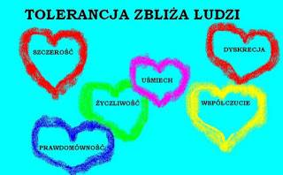

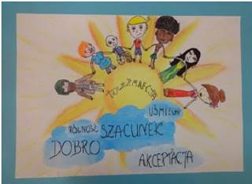

4. „Tolerancja”- wyjaśnienie pojęcia w oparciu o Internet. Poszukaj z dzieckiem definicje tolerancji

Tolerancja – termin stosowany w socjologii, badaniach nad kulturą i religią. Słowo oznacza w tym kontekście "poszanowanie czyichś poglądów, wierzeń, upodobań, różniących się od własnych"^{[1]}
Tolerancja (łac. tolerantia – „cierpliwa wytrwałość”; od łac. czasownika tolerare – „wytrzymywać”, „znosić”, „przecierpieć”) – w mowie potocznej i naukach społecznych postawa społeczna i osobista odznaczająca się poszanowaniem poglądów, zachowań i cech innych ludzi, a także ich samych.
W ogólnym znaczeniu tolerancja to otwarte, obiektywne i szanujące podejście wobec odmiennych od własnych postaw, zachowań i cech drugiego człowieka.

5. „Smutne smoki”- zabawa ruchowa

Podczas gry na tamburynie, dzieci poruszają się wolnym krokiem po pokoju. Naśladują smutne smoki. Na zmianę tempa w muzyce, dzieci ożywiają się i każde napotkane „smoczysko” przytulają. Zabawę powtarzamy kilka razy.

https://www.youtube.com/watch?v=UEDujCiSLYo – piosenka o smoku
https://www.youtube.com/watch?v=p0rctKzNZJQ – Tamburynie graj

6. „ Jesteśmy różni”- praca z obrazkiem.

Omawianie wyglądu dzieci z ilustracji, opisywanie pokazanej na obrazku sytuacji.
Uświadomienie konieczności akceptacji różnic w wyglądzie lub zachowaniu dla ludzi wykluczanych z powodu swojej odmienności.
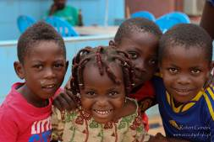

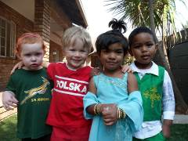

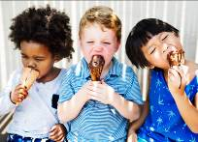

7. Pokoloruj

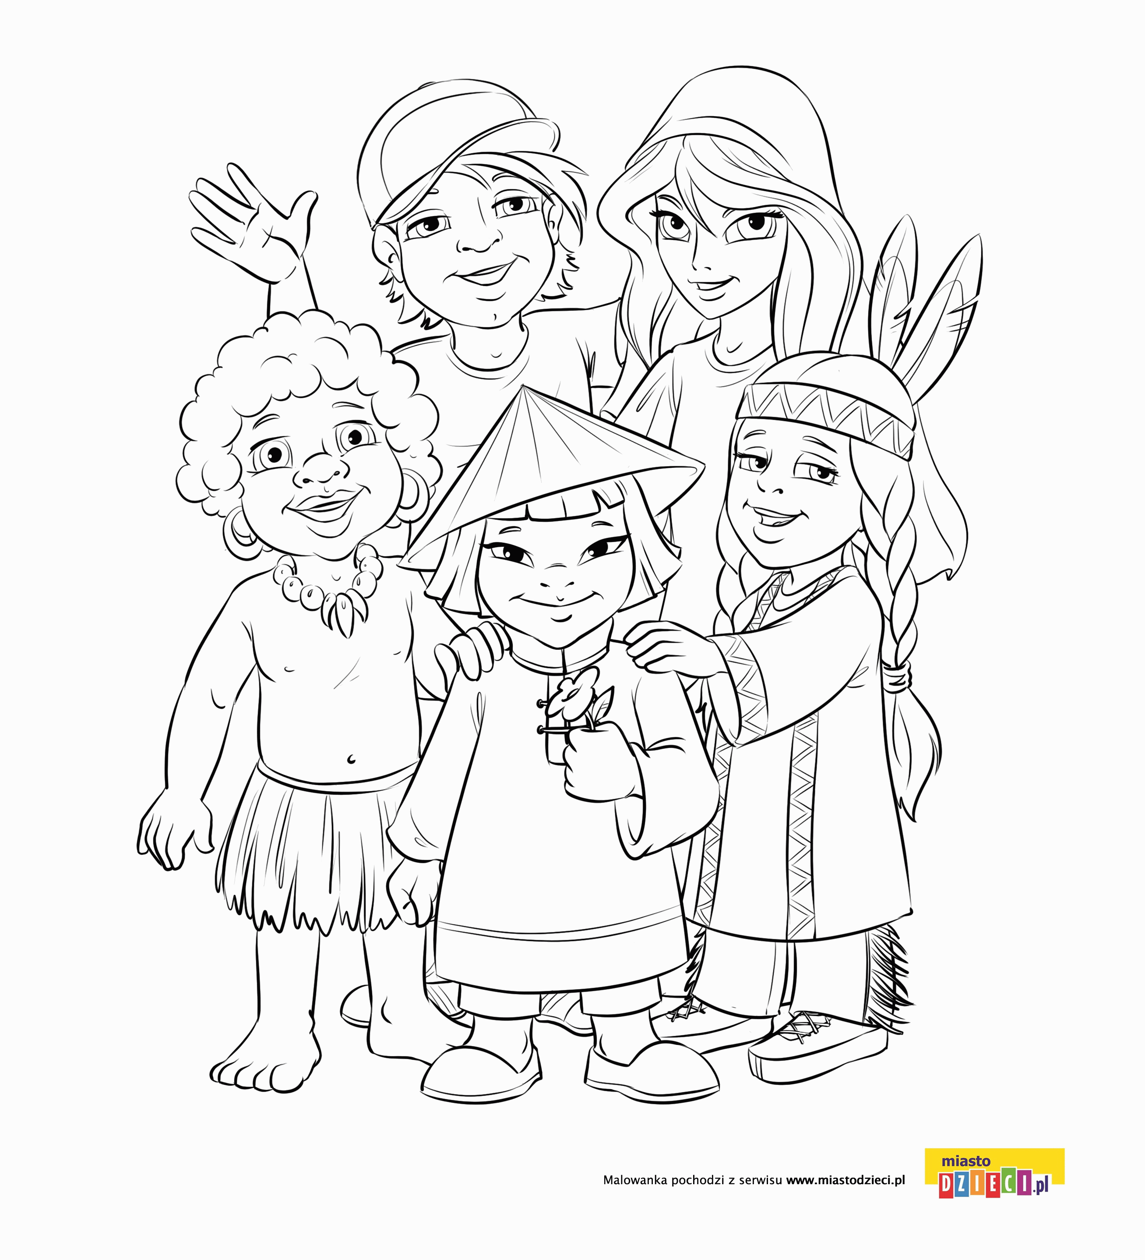

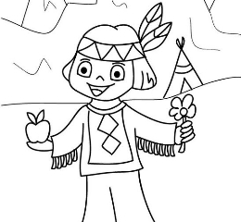

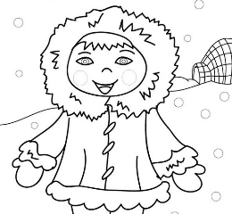

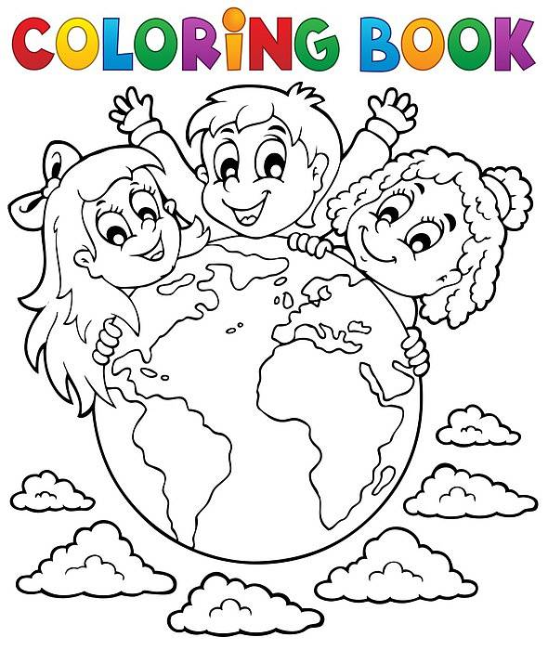

8. Zabawa ,,Co to za mina?’’
Rodzic pokazuje dzieciom zdjęcia twarzy dziewczynki przedstawiające różne nastroje i emocje. Zadaniem dzieci jest odgadnięcie tych nastrojów.
Chętne dziecko ma za pomocą mimiki i gestów naśladować wybrane emocje. Pozostałe dzieci odgadują o jakie uczucia chodzi.

9. Zabawa ruchowo- naśladowcza ,,Kwoka z kurczętami ‘’wg Batii Strauss
rodzic jest ,,kwoką’’, za którą w szeregu ustawiają się dzieci, czyli ,,kurczęta’’.
,,Kurczęta ‘’naśladują ruchy ,,kwoki’’idąc jedno za drugim. Nagle pojawia się ,,jastrząb’’, który chce porwać ,,kurczęta’’.,,Kwoka’’ broni dzieci ,odganiając ,,jastrzębia’’.Następnie
kwoka i kurczęta kontynuują swój taniec.
Ćwiczenie mięśni artykulacyjnych
Dzieci nazywają zwierzęta domowe z opowiadania i naśladują odgłosy wydawane przez nie.
Kaczka-kwa, kwa
Indyk-gul,gul
Kogut-kukuryku
kurczątka-pi,pi,pi
kura-ko,ko,ko
pies-hau,hau,hau

10. Zabawa przy piosence ,,Podajmy sobie ręce’’
Dzieci z rodzeństwem i rodzicami stoją w kole ,śpiewają piosenkę i bawią się przy niej .

https://www.youtube.com/watch?v=EkDzE_EHH_A – piosenka „Podajmy sobie ręce’’

11. . „Masażyk” – dzieci dobierają się z rodzicami lub rodzeństwem, wykonują na plecach kolegi masażyk według rymowanki:
Szły słonie,
Biegły konie,
wiła się kręta rzeczka,
szły panie na szpileczkach,
padał drobny deszczyk.
Czujesz dreszczyk?

12.Uczestnicy oglądają film pt. „Brzydkie Kaczątko”

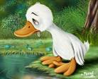

Po obejrzeniu dzieci opowiadają o swoich spostrzeżeniach i emocjach związanych z bajką. Prowadzący rozpoczyna dyskusje i zadaje pytania: Co potrzebowało brzydkie kaczątko? Co czuło brzydkie kaczątko? Co robiło brzydkie kaczątko? Jak zachowały się inne ptaki? Jak mogły zachować się inaczej? Jak Wy byście potraktowały kaczątko? Co powiedziały byście brzydkiemu kaczątku? Co powiedziały byście innym ptakom?

Prowadzący podsumowuje ćwiczenie mówiąc, że każdy z nas ma prawo być inny i każdy z nas ma potrzebę bycia akceptowanym w grupie.

https://www.youtube.com/watch?v=AJ2p7X31xKU - film
https://www.youtube.com/watch?v=XM6nKXHjj9Q – bajka

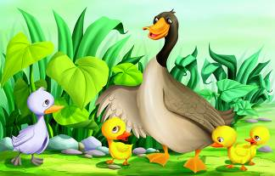

Zakończenie zajęć życzę miłej zabawy

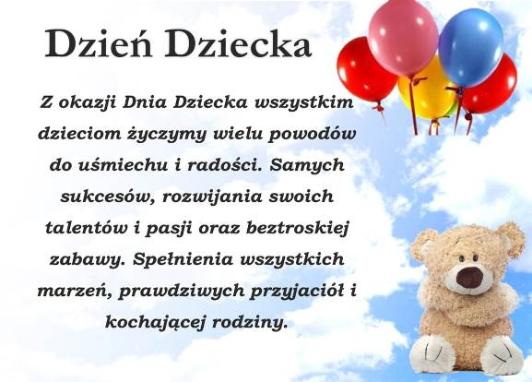

Wasza pani Ania Czychewicz – wychowawca gr III

